开票须知
尊敬的供应商：
您好！为方便各供应商的对账及开票，我司将对账时间节点调整为每月25日（即本月通知的对账明细为上月25号之前入库并质检的物料）。每月5号左右（寄售业务10号）我司会将可开票明细挂在阳光电源电子采购平台，请贵司及时查看并严格按开票明细开票。如有对账差异，应及时与我司财务及采购人员沟通，经沟通后得到确认的方可开票，未按对账要求擅自开票的将做退票处理，谢谢配合！

- 本月可开票明细，请尽快核对并开具相应发票，如有疑问及时联系。
科目类标示设备类，请与相应采购员确认，产品验收合格后才能开票且需要单独开票！

二、开票要求（如有疑问请致电）
1、请按发票模板，填写物料号、备注订单号（附清单的直接填写在清单上）、没物料号的填写产品型号；单价保留2位或开票金额不大于订单金额；
对于无订单号或开票清单未按顺序要求及合并开票数量的将一律按退票处理。
2、为减少双方票据处理份数，发票限额内按N个订单号开据，除设备类外不用1个订单号开1张票。
3、 发票寄出同时，请提供1份电子发票清单。内容包括：发票号码、日期、公司、摘要、金额、税额和采购员（见模板）。
注：未按对账要求擅自开票的将做退票处理！

三、寄售业务开票要求（如有疑问请致电）
1、寄售业务的发票需单独开具，请在发票填写物料号，备注栏备注开票清单上的订单号。
2、请严格按开票明细的数量开票，根据不含税总金额倒计开票，四色五入保留两位小数。
3、因寄售业务发票的入账与其他不同，票面金额必须按我司要求开具，否则我司无法入账。

四、Invoice开票要求（如有疑问请致电）
1、Invoice必须注明采购合同编号。
2、Invoice须是加盖公章的原价。

五、邮寄地址
1. 阳光电源股份有限公司
收件人：财务中心 陈琛 高文秀
电话：+86-551-65327878-5298，
+86-551-65327878-6609
传真：+86-551-65327800
gaowx@sungrowpower.com
chenchen1@sungrowpower.com
www.sungrowpower.com
阳光电源股份有限公司
中国·合肥市高新区习友路1699号（230088）

2. 阳光三星（合肥）储能电源有限公司
收件人：黄新辰
电话：+86-551-65327600-3667，
+86-17756575120
huangxc@sungrowpower.com
中国·合肥市高新区铭传路788号号（230088）

3. 淮南阳光浮体科技有限公司
收件人：财务中心 徐瑾
电话：+86-551-65327878-6045
xuj@sungrowpower.com
www.sungrowpower.com
阳光电源股份有限公司
中国·合肥市高新区习友路1699号（230088）

4. 阳光电源（金寨）有限责任公司
收件人：财务中心 张少文
电话：+86-551-65327878-6627
zhangsw@sungrowpower.com
www.sungrowpower.com
阳光电源股份有限公司
中国·合肥市高新区梧桐路88号（230088）

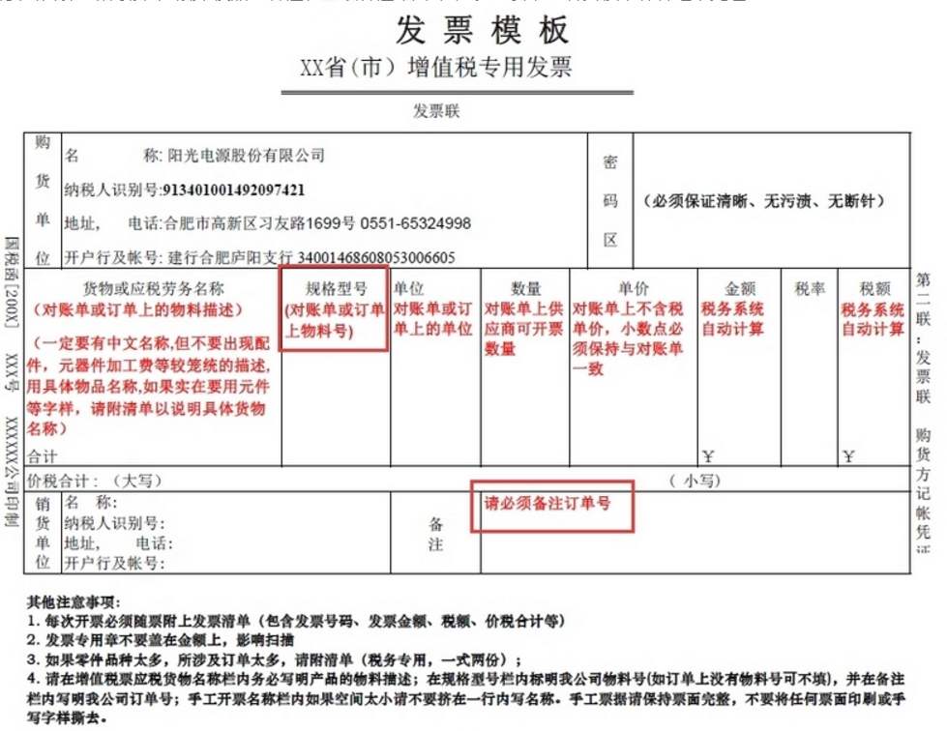

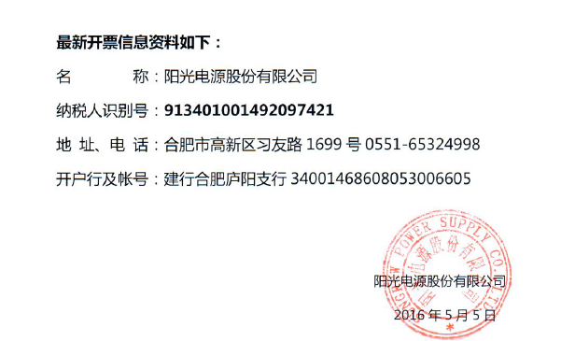

- 名 称：阳光三星（合肥）储能电源有限公司
纳税人识别号：91340100336398219A
地 址、电 话：合肥市高新区铭传路788号 0551-65327600
开户行及帐号：中国建设银行合肥庐阳支行
34001468608053039360

- 名 称：淮南阳光浮体科技有限公司
纳税人识别号：91340400MA2N9NPA43
地 址、电 话：淮南市潘集区平圩经济开发区管委会207 0554－2197966
开户行及帐号: 中国建设银行安徽省淮南洞山支行
34050163860800000313

- 名称：阳光电源（金寨）有限公司
纳税人识别号：91341524MA2MU1YDXN
开户行及帐号：中国建设银行股份有限公司金寨江店支行
3405 0174 7201 0000 0125

发票清单
序号 | 票号 | 开票日期 | 单位名称 | 摘要 | 价税合计金额 | 税额 | 对应采购员
1 | 01283111 | 2016-05-26 | 安徽省XXXX股份有限公司 | 元器件 | 3,600.00 | 523.08 | 张XX
2 | 32276684 | 2016-05-12 | 南京XXXX自动化有限公司 | 变压器 | 18,000.00 | 2,615.38 | 王XX
3 | 24689121 | 2016-05-25 | 上海XXXX电器有限公司 | 结构件 | 34,000.00 | 4,940.17 | 李XX
4 | 00485373 | 2016-06-01 | 北京XXXX电子有限公司 | 线缆 | 867,221.10 | 126,006.49 | 杨XX
5 | 01582119 | 2016-06-05 | 广东XXXX股份有限公司 | 半导体 | 179,000.00 | 26,008.55 | XXX
6
备注：只需要提供电子清单即可

